Föreningen Offensiv Folkbildning

Utvärdering, kvalitets-
och resultatmätning
inom folkbildningen

- en kritisk manual

Folkbildningen har fått i uppdrag att arbeta med kvalitetsarbete och att utforma kriterier för hur man kan mäta kvalitet inom vår verksamhet. Föreningen Offensiv Folkbildning och några skolor har startat ett projekt för att kritiskt följa processen och att uppmärksamma de många fällor som finns i kvalitetsarbetet. Bifogad är en manual som bygger på Lena Lindgrens bok ”Utvärderingsmonstret” och diskussioner mellan berörda skolor.
Utvärderingar har sedan länge gjorts internt, t ex på folkhögskolorna, för att få grepp om verksamheten och om möjligt förbättra den. Folkbildningsrådet har också samlat information om kurser, kulturarrangemang, kursdeltagare mm. Varje skola har också årligen rapporterat hur man arbetat med sina mål och Folkbildningsrådet har också gjort besök där detta diskuterats. Större femårsutvärderingar görs på skolorna, folkbildningen har också utvärderats bl. a i SUFO 1 och SUFO2.

Detta räcker dock tydligen inte. Både staten och folkbildningsrådet efterfrågar mer fakta om kvaliteten och rådet satsar under 2007 mer än 40 miljoner på kvalitetsarbete. Den första och kanske viktigaste frågan vi måste ställa är: Varför ska vi göra detta, vad är egentligen syftet?

Här är några svar som presenterats:
- Ett svar från folkbildningsrådet är att vi måste legitimera vår verksamhet för att behålla statsbidragen. Här finns samtidigt två olika inriktningar: en är att visa resultat; hårda fakta, en annan är att visa på vår särart, hur vi är annorlunda än andra skolor.
- Ett annat svar är att gemensamma kriterier behövs för att kunna jämföra skolor och flytta statsbidrag mellan dem.
- Vid flera av de seminarier som folkbildningsrådet ordnat har man sagt att syftet är att göra folkbildningen bättre, att kvalitetsarbetet är till för vår egen och för våra kursdeltagares skull.

Vi menar att beroende på vad huvudsyftet egentligen är så bör kvalitetsarbetet läggas upp på olika sätt. Det är inte säkert att de olika målen går att förena, det kan t ex vara så att risken att förlora bidrag gör att man döljer problem snarare än lyfter upp dem till ytan.

Om det är så att det inte är känt bland allmänhet och beslutsfattare vad som sker inom folkbildningen - då kanske en lösning vore att tydligare informera om vår verksamhet och aktivt bjuda in allmänhet, politiker och tjänstemän att besöka oss eller att vi mer aktivt söker upp dem.

Vi i Föreningen Offensiv Folkbildning anser att folkbildningen över lag har hög kvalitet och arbetar seriöst med utvärderingar och utvecklingsarbete. Men självklart finns brister även i folkbildningen och det vore bra om t ex folkhögskolor tillsammans kunde finna vägar att åtgärda dessa. Vi är kritiska till en självgod attityd typ ”att folkbildningen är bäst och inget behöver förändras”. Vi gillar inte heller att kritik tystas ner med hänvisning till att det kan skada folkbildningen.

Men vi vill se ett kvalitetsarbete på folkbildningens egna villkor. Vi är inte säkra på att man måste mäta kvalitet i gemensamma kriterier och vi är tveksamma till att folkbildningen bör använda samma metoder som näringslivet. Vi vill också värna om den mångfald som finns inom folkbildningen.

Denna manual kommer i nästa skede förhoppningsvis att följas upp med idéer och förslag på alternativa sätt att utveckla kvaliteten på folkhögskolorna - och eventuellt att hitta gemensamma metoder inte för att tävla om resurser utan för att stimulera varandra till ett bättre kvalitetsarbete.

De skolor som stöder projektet ekonomiskt är hittills:
Skeppsholmen Hola
Färnebo Mångkulturella Finska
Jakobsberg Botkyrka
Bona Kvarnby
Långbro BiskopsArnö
Forsa

Vill du veta mer? Kontakta den projektledare som vi har anställt: lars.igeland@folkbildning.net

Vi kommer att ha en debattplats på folkbildningsnätet för projektet öppen för alla intresserade. Kolla under ”diskussioner”. Se även vår hemsida www.offensivfolkbildning.se

Denna manual bygger på Lena Lindgrens bok ”Utvärderings-monstret” och diskussioner med lärare och rektorer på folkhögskolor. Den belyser i första hand problem och fallgropar som man bör uppmärksamma i kvalitetsarbetet.

Problematiska förutsättningar:

Varför ska vi mäta kvalitet?

Många anser att kvalitetsmätning behöver göras men vet inte varför. Beställare vill satsa omfattande resurser utan att veta vilka frågor man vill ha svar på, eller vad resultatet skall användas till. Lena Lindgren menar också att frågan om varför vi ska mäta kvalitet och resultat är central: Det finns nämligen inga tydliga vetenskapliga belägg för att utvärderingar gör offentliga verksamheter bättre.

En aspekt på utvärderingen är att makthavare inte litar på tjänstemän och underordnade utan att strikt kontroll och uppföljning är nödvändig. Forskare har visat att granskningssamhället reflekterar ett institutionaliserat misstroende inför den professionella kompetens som t ex lärare har.

Hur mycket tid ska vi lägga på kvalitetskontroll?

En kritik mot utvärderingarna är att alltför mycket tid och resurser går åt till kontroll istället för till verksamheten i sig. Det samlas ritualmässigt in data som inte har någon tydlig användning inom synhåll, utan helt enkelt därför att ska vara så i en modern välfärdsstat. Den danske forskaren Dahler- Larsen går längre och liknar kraven en kollektiv mani: ”Det er som om evalueringsmonstret kräver mer och mer mat varje dag.”

En främmande diskurs

Metoder från den privata affärsvärlden har blivit mönsterbildande även i offentlig verksamhet. Samlingsnamnet för marknads-orienteringen är New public management (NPM). Men offentliga myndigheter och folkbildningen producerar företrädesvis tjänster - inte varor. Hos oss är det intressant inte bara vad som produceras utan också hur. Dessutom finns en tydligare värdekontext; t ex krav på demokrati, etik och rättsäkerhet i offentlig verksamhet och i folkbildningen.

Forskare har studerat standardprov i USA och uppmärksammar att dessa har sitt ursprung i behavioristisk inlärningsteori som i sin tur är nära kopplad till Taylors mätmetoder för att maximera effektiviteten i fabriker. De menar att antagandena i dessa standardiserade prov är väsenskilda från det framväxande konstruktivistiska synsätt som undervisning bygger på i sin ideala form. Termer som resultatenhet, produktivitet, benchmarking och management är en främmande diskurs i skolans värld.
Vilken kvalitetsmätning passar folkbildningen?

Ännu mer främmande är denna diskurs i folkbildningen. Bernt Gustavsson skriver att det råder en konflikt mellan folkbildningens grundläggande avsikter och den styrform som kallas målstyrning:
”Folkbildning handlar om bildning och det bör betraktas som en fri process som utgår från varje människas egna drivkrafter som ständigt fortskrider och inte har nåt slut. Det är därför inte möjligt att formulera mål för vad denna process - som i sin vidaste mening innebär ett möte mellan mig själv, mitt eget medvetande och det som är allmänmänskligt i kulturen - ska leda fram till.”

Vem är ”kunden”?

En fråga för offentligt finansierad verksamhet som skola och folkbildning är ”vem är kunden”? De flesta forskare skulle svara kursdeltagaren, men i någon mån är det den som betalar (skattebetalarna, riksdagen, landstingen) som är kunder och som vill få sina mål uppfyllda. I folkbildningen kan även t ex de rörelser som är huvudmän för verksamheterna i någon mån ses som kund eller beställare.

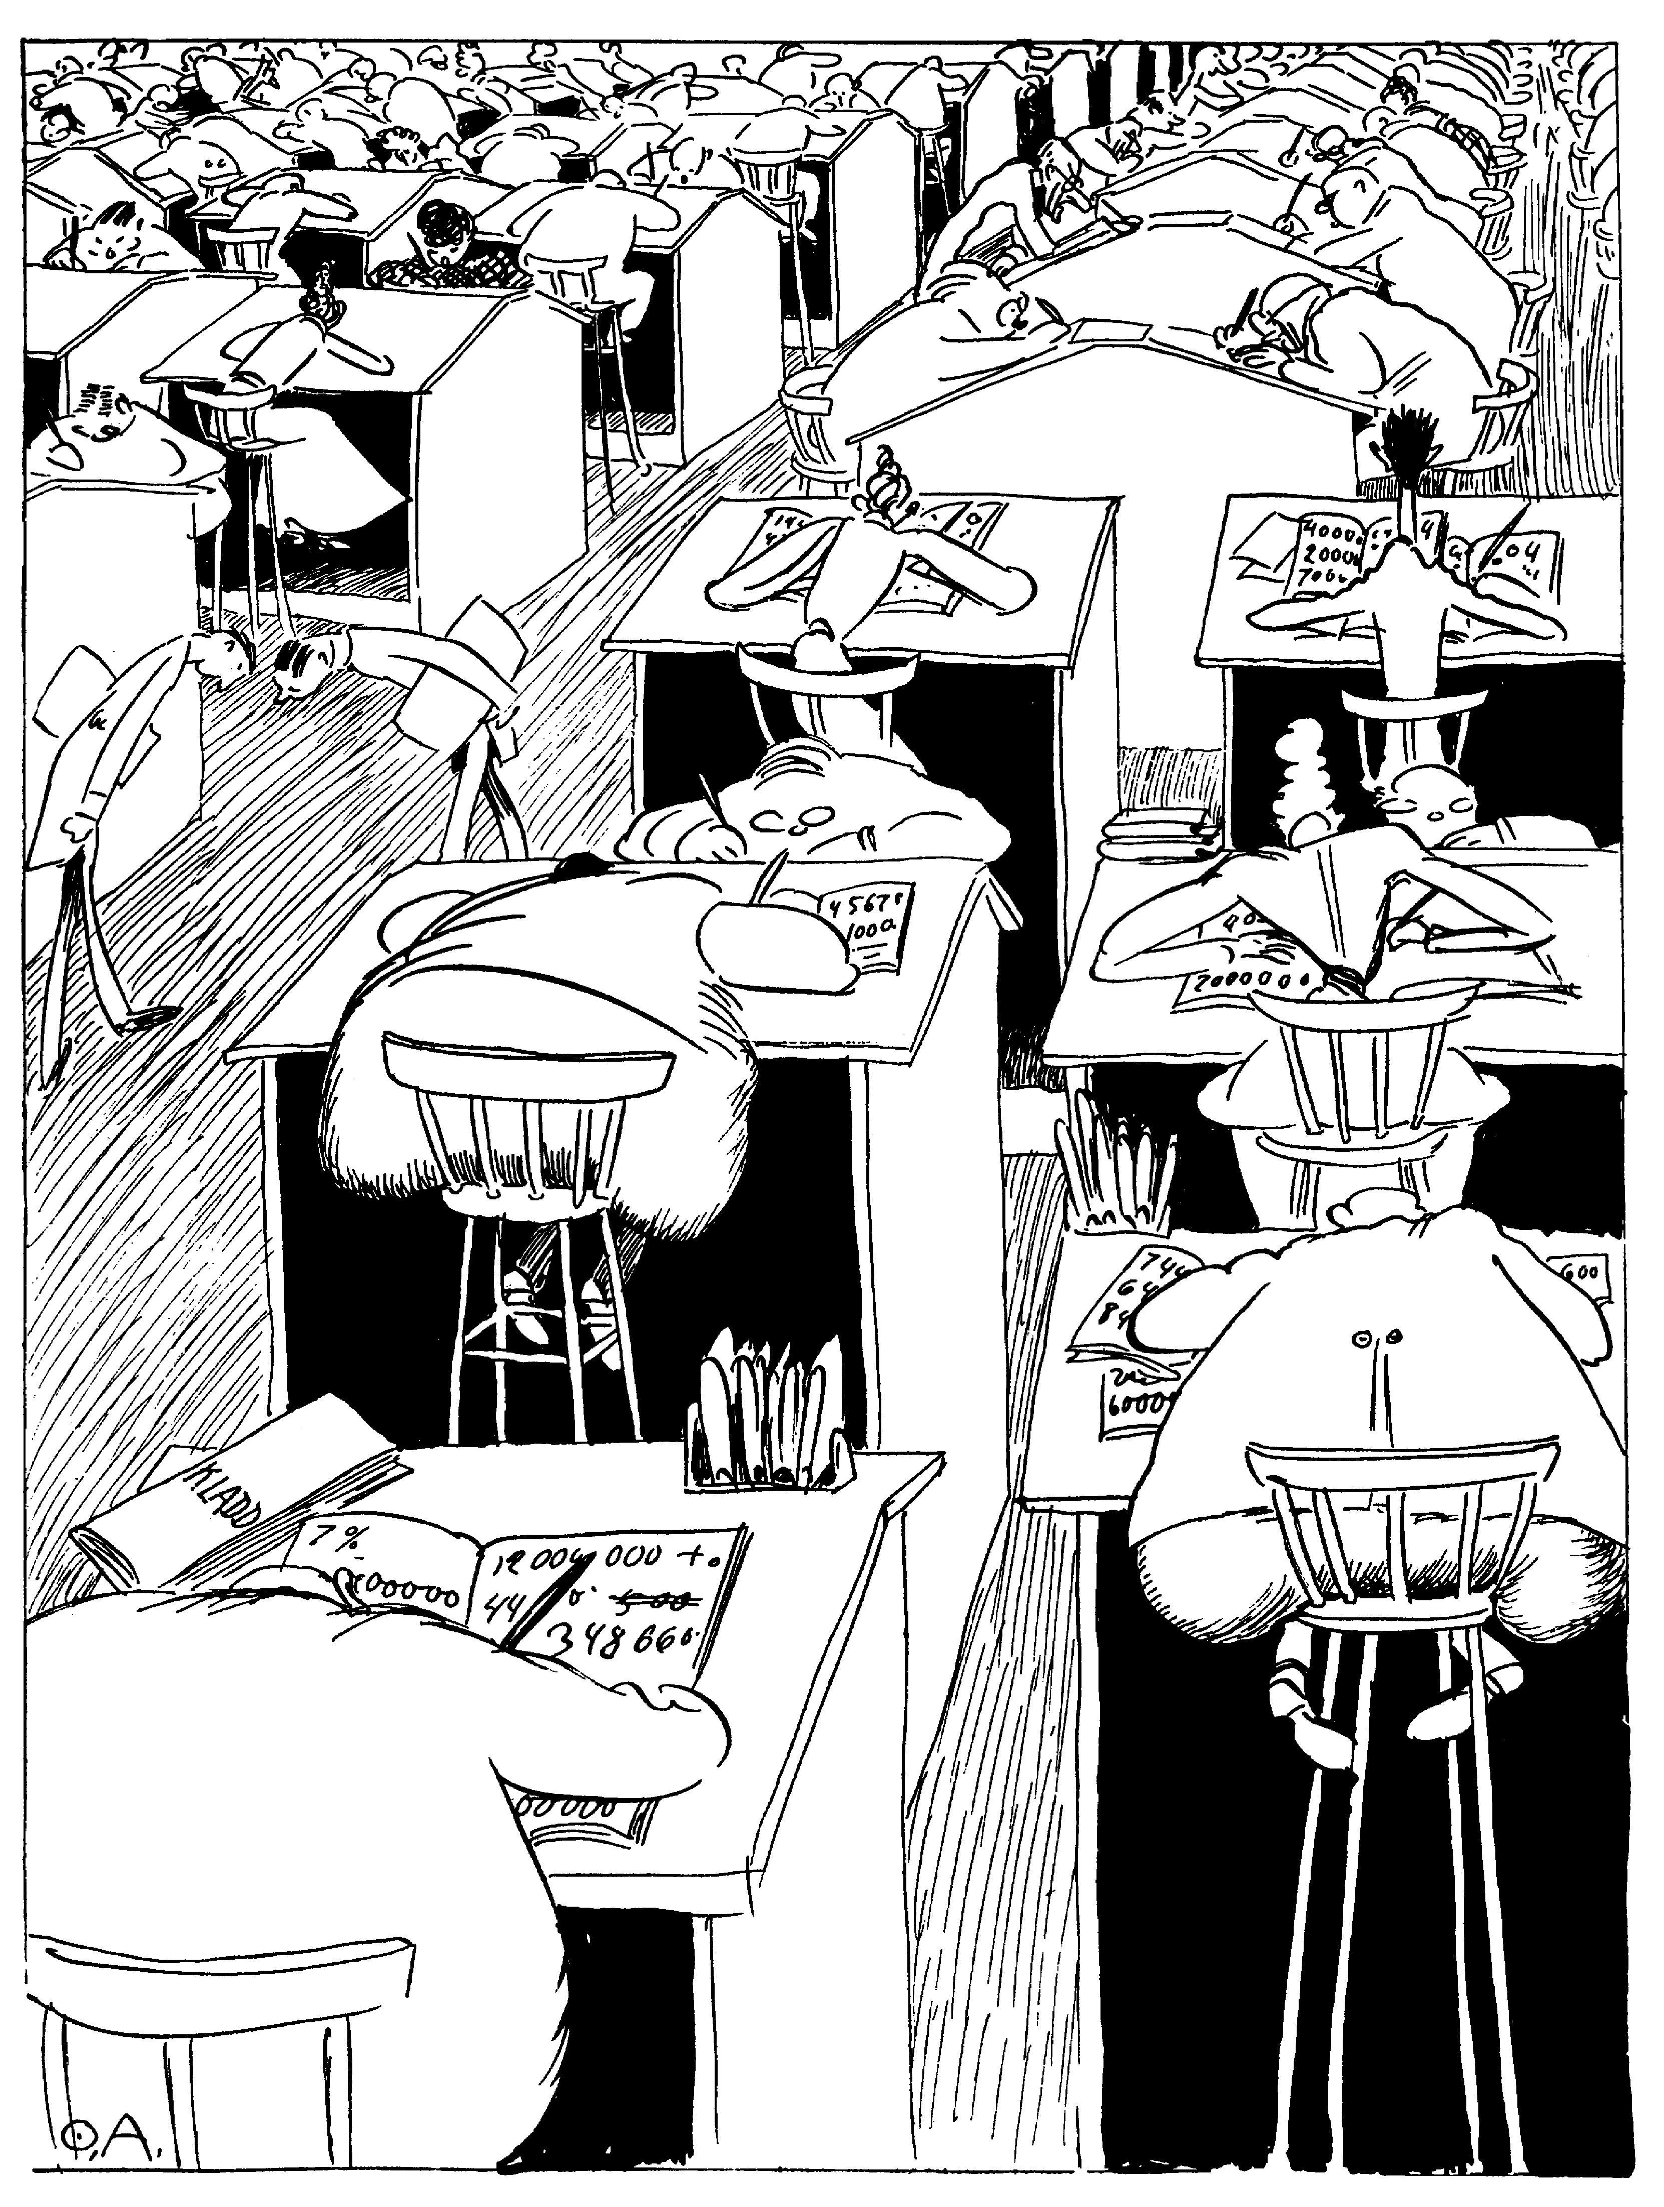
Genomförande- och användningsproblem:

Bara det mätbara mäts

Det är svårt att operationalisera många mål, och därför kommer svårmätta aspekter att ignoreras eller mätas på ett otillfredsställande sätt. Därför är mätningarna ofta meningslösa och irrelevanta. Ett exempel är just folkbildningen som bara mäter antal deltagare, ålder, kön, prioriterade grupper antal kurser, kulturprogram mm men inga effektmål- fast det är just effekter som att uppmuntra demokratiska värderingar och öka deltagarnas engagemang att delta i samhällslivet mm som står inskrivet i målsättningen.

Osäkra effektmått och orsakssamband

Att vetenskapligt fastställa effekterna är mycket svårt, ibland omöjligt. Vad beror en effekt på? Om man får ett jobb, hur kan man veta eller bevisa att det t ex beror på folkhögskolestudien? Forskningen har inte lyckats hitta mer än försök till svar på dessa frågor. Metoder som kan användas är t ex att jämföra med kontrollgrupper som är identiskt lika den skola eller grupp deltagare som skall utvärderas. Detta är dock praktiskt svårt och tar mycket tid och pengar i anspråk. Några säkra bevis på hur effekter uppkommer finns inte. Empiriska studier visar dock att det är sällsynt att effektfrågan alls problematiseras när kvalitetssystem konstrueras.

Mått är politiska konstruktioner

Mål för offentlig verksamhet är ofta skapat i kompromisser och är medvetet luddiga. När de ska mätas måste de dock preciseras och detta innebär politiska och strategiska val. Tolkningen överlåts ofta till tjänstemän eller inhyrda konsulter. Den som ska konstruera måtten fyller i detaljerna så gott de kan, ofta genom att försöka lyssna på signaler från de som har makten. Finns det dessutom osäkerhet om hur måtten kommer att användas är det sannolikt att de mått som definieras är sådana som ger en positiv bild. Måtten är skapade ur ett visst perspektiv och är inte objektiva.
När man sätter upp mål som skall kunna utvärderas är en ledstjärna de så kallade SMART- kriterierna; bokstäverna står för att målen ska vara Specifika, Mätbara, Accepterade, Realistiska, och Tidsatta. Lena Lindgren menar att målen i den offentliga sektorn sällan går att passa in i dessa kriterier. En fråga i detta sammanhang är också vad som kan mätas. “Not everything that counts can be counted”.

Nöjd kund - räcker det?

Folkhögskolan har goda resultat när man frågat kursdeltagare hur de ser på sin tid på folkhögskolan. Ett problem med nöjd- kundkonceptet kan dock vara att måtten inte avslöjar exakt vad brukaren är nöjd med eller om han/hon fått det bättre efter t ex en folkhögskolekurs. Nöjd- kund- tänkandet kan också leda till att man prioriterar trivsel och undviker kontroversiella frågor.

Skiftande tolkningar och kreativ bokföring

Det kommer alltid att finnas skiftande tolkningar av dem som rapporterar in data. Det kan leda till kreativ bokföring. Särskilt om personalen vet att ett gott resultat belönas eller tvärt om. Ett vanligt sätt är ”creaming” (att skumma grädde). Det innebär att man medvetet väljer ut bara sådana klienter (kursdeltagare, lärare) som man vet presterar bra. Ett annat exempel är rapporter som visar att friskolor är mer generösa i sin betygsättning. Förklaringen är den hårda konkurrensen mellan skolor där många friskolor marknadsför sin kvalitet med hög betygsnivå.

Diffus användning och icke-användning

En viktig fråga är hur resultaten av utvärderingarna skall användas. Ska de verksamheter som uppvisar goda resultat belönas på bekostnad av de vars resultat är mindre goda? Eller ska lågpresterande verksamheter ges ökade resurser för att kunna bli bättre? Eller ska vi sänka ambitionerna så att fler klarar målen?
Ett annat problem är att resultaten i mycket liten utsträckning används. Forskning har visat att ”mjuk” information som intryck vid personalkontakter väger tyngre än stora mängder mått och indikatorer som inte verkar ha förmågan att fånga in någon meningsfull helhet
En anledning till att många struntar i att använda utvärderingarna är att människor har en tendens att strunta i det som man inte själv haft inflytande över. En tredje förklaring är att det inte finns några tydliga incitament för att använda resultaten.

Perversa bieffekter:

Det finns enligt Lena Lindgren inga vetenskapliga belägg för att kvalitetsmätning gör verksamheter bättre. Men vad värre är: Den danske forskaren Dahler- Larsen har fört fram teorin att förhållandet kan vara det motsatta; det vill säga att kvalitetsmätning kan påverka verksamheter negativt genom så kallade ”perversa bieffekter”. Även om resultaten samlar damm i en hylla kan de vara till skada.

Perversa bieffekter som nämns är bl a:

Måtten och mätningen blir till mål
När man lärt sig vilka aspekter som mäts kan man komma att inrikta verksamheten på detta som betalar sig. Vetenskapligt finns begrepp som ”tunnel vision” (tendensen att välja och arbeta efter resultatmått som är lätta att kvantifiera) ”suboptimization” (ledares egna begränsade mål prioriteras) ”myopia” (mått som mäter kortsiktiga mål prioriteras).
Forskare har t ex visat att standardiserade test i USA och Canada har lett till att lärare tvingades undervisa för proven, utelämna intressanta kunskaper de hade och prioritera bort ämnesövergripande undervisning samt elevernas personliga och sociala utveckling

Ett annat exempel är svensk forskning som visat att skolor försöker anpassa verksamheten till inspektioner. Då inspektionen infaller på en bestämd (på förhand känd) tid riktas alla ansträngningar mot att leva upp till kriterierna vid den givna tidpunkten. Forskaren Mats Ekholm vid Karlstads universitet har visat att på 46 % av de grundskolor som haft inspektion sjönk kvaliteten åren efter inspektionen!

Innovation motverkas, verksamheter förstenas:

När måtten kopplas till budgetbeslut och ekonomiskt stöd är det naturligt att man från organisationens sida selektivt väljer klienter som man vet presterar bra och inriktar verksamheten på de uppsatta måtten. Det kallas även ”ossification” .Det hämmar innovation, mångfald och utveckling. Vem vill pröva nytt och ta risker? För folkhögskolan skulle det kunna innebära att ambitiösa skolor som satsar på utveckling, nytänkande och kanske risktagande straffas medan mer mediokra skolor belönas. En risk är också att man drar sig för att ta in kursdeltagare som har problem och riskerar att prestera dåliga resultat i mätningarna.

Avprofessionalisering

Organisationsteoretikern Mintzberg beskriver skolan som en professionell organisation där skicklighet och kompetens är betydelsefull. Det krävs både ämneskunskaper men också egenskaper som kreativitet, flexibilitet, problemlösningsförmåga, engagemang för skolan och samhället samt inte minst tillit till sina kollegor. Det är också viktigt att sätta elevens intresse i centrum. Det är inte svårt att se hur det rationella planeringstänkandets återkomst i skolan i form av ökade krav på att operationalisera kvalitet, mäta och återrapportera resultat krockar med dessa professionella värden. Lärarkårens professionella kunskaper kan uppfattas som ”grus i maskineriet”.

Forskaren Hargreaves menar att kvalitetsmätningen minskar möjligheterna för en ämnesövergripande undervisning vilket motverkar samverkan och gemensam yrkesmässig reflexion till förmån för en ”söderfrätande individualism”. Andra menar att fokus på mätbara mål prioriterar frågan om vi följt ”procedurerna rätt” medan de tre faktorer som driver fram professionalitet helt enkelt tappar i betydelse: det osynliga och tysta kunnandet, förmågan att läsa sammanhanget och se helheten och det emotionella klimatet inklusive känslor och värderingar.

Panopticon -kontroll och diciplinering

Panopticom är namnet på ett fängelse byggt i cirkel med ett kontrollrum i mitten där allt kan övervakas. Det används som metafor för ett samhälle som präglas av kontroll och disciplinering. I detta sammanhang nämns att kvalitets- och resultatmätning kan producera eftergivenhet, osäkerhet, rädsla och brist på förtroende mellan människor. Det skulle kunna vara del i en modern form av tyranni –”the tyranny of transparency”.

Så vad göra nu?

Föreningen Offensiv Folkbildning har med denna genomgång velat belysa problem med kvalitetsmätning inom folkbildningen. Det innebär inte att vi säger nej till systematisk utvärdering. Vi är också beredda att diskutera mätbara kriterier för att se om sådana kan vara ett stöd i verksamheten. Lena Lindgren har i sin bok också föreslagit en modell som förhoppningsvis skall motverka negativa aspekter av kvalitetsarbetet. Några av hennes förslag presenteras på nästa sida.
Förslag på förhållningssätt om man vill mäta kvalitet

Den som vill mäta kvalitet kan använda sig av en programteori, som delar upp processen inom t ex folkbildningen på fyra steg; inflöden (t ex statens mål, lärarresurser), processer (kurserna), prestationer (hur kurserna fungerar) och effekter (vad som sker med kursdeltagarna). En sådan programteori beskriver och bringar ordning och förståelse för verksamheten som skall mätas.
Om man ska mäta hur man uppfyller breda folkbildningsmål som ”fri och frivillig” ”stärka och utveckla demokratin” o s v föreslår Lindgren att man först måste utveckla en teoretisk förståelse för dessa begrepp. Det kan göras genom t ex att läsa litteratur och att intervjua välinformerade personer (t ex de som är huvudmän för en skola). Man bör sedan försöka hitta indikatorer; ”något smått som kan representera något stort” Viktiga kriterier för goda mått kan vara

- Relevans i förhållande till mål
- Betydelse (mäter måtten en viktig del?)
- Begriplighet
- Inflytande (ingen idé att mäta effekter som verksamheten inte kan påverka)
- Genomförbarhet (går det att få fram valida data?)
- Kostnader (vad kostar det att mäta komplicerade saker?)
- Unikhet (onödigt att samla in samma data som andra)
- Manipulerbarhet (sådana mått bör undvikas)
- Mångsidighet (även mått på negativa effekter bör ingå)

Ett sätt att bedöma om man träffar rätt kan vara att följa sin fingertoppskänsla, ett annat att prova flera olika indikatorer på t ex ”stärkt demokrati” och se om resultaten blir likartade. Lindgren nämner också en bra och enkel tumregel nämligen att fundera över vilken effekt de konstruerade måtten skulle ha på verksamheten om de blev använda som mål. Kan t ex antal handlagda ärenden stå som mål för socialförsäkringen? Svarar man nej på såna frågor är det troligt att måtten inte är bra.

På nästa sida finns en sammanställning av vad som kan främja en god Kvalitets- och resultatmätning (KRM) hämtad ur Lindgrens bok.
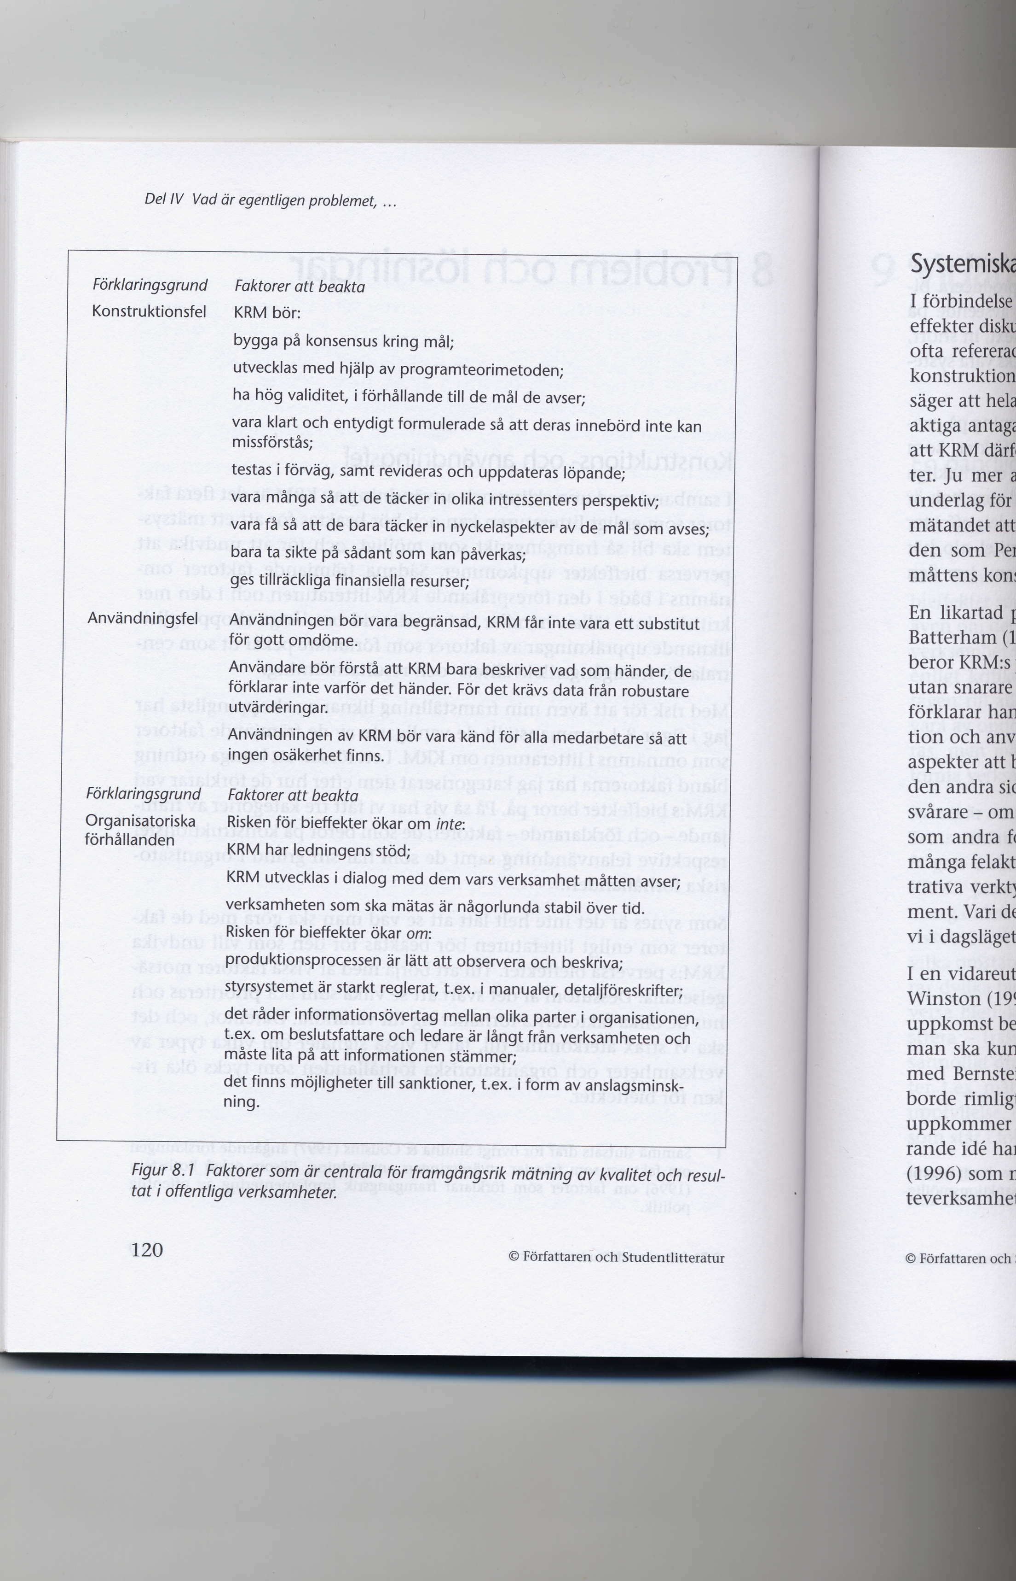

Denna kritiska manual är skapad utifrån en modell i Lena Lindgrens bok ”Utvärderingsmonstret”. Lindgren arbetar vid Förvaltningshögskolan, Göteborgs Universitet. Boken kan beställas från Studentlitteratur.

Om Föreningen Offensiv Folkbildning

Vid mötet i Uppsala 25 april 2003 bildades Föreningen Offensiv Folkbildning. Målsättningsparagrafen som antogs säger att föreningen ska arbeta för att: …"folkbildningen ska ha en offensiv karaktär och aktivt delta i samhällsdebatten samt främja samarbete med rörelser som verkar för ett solidariskt och rättvist samhälle".

Medlemsavgiften för skolor och studieförbund är 1000 kronor per år, för SFHL-avdelningar 300 kr per år och för enskilda medlemmar 100 kr per år. Som medlem visar man sitt stöd för en offensiv folkbildning.

Nästa riksträff har temat Lokal utveckling genom folkbildning
Det är fredag 14 - lördag 15 september i Skattungbyn i Dalarna.

Vårt postgironummer är 113 88 62-6
Vill Du/Ni bli medlemmar, ange på talongen namn, postadress, e-postadress, telefonnummer och att det gäller medlemskap.

Du som vill se vad föreningen arbetar för kan läsa mer på:
folkbildningsnätet- diskussioner -offensiv folkbildning.
Samt på vår hemsida: "www.offensivfolkbildning.se

